**Tên đề tài:** “Thiết kế, phát triển hệ thống mạng nội bộ và bảo mật cho Công ty Cổ phần Tập đoàn Minh Việt Toàn Cầu”

**Tóm tắt đề tài:**

Công ty Cổ phần Tập đoàn Minh Việt Toàn Cầu

HỆ SINH THÁI: Tổng thể 3 khối ngành kinh doanh cốt lõi, sức mạnh gắn kết của:

Minh Việt Group

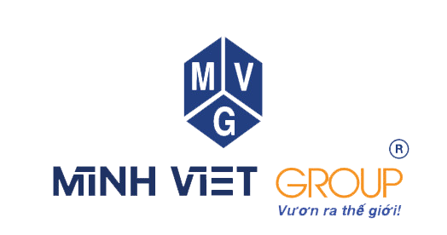

CarOn Holdings



TNN Holdings



* Với trụ sở chính là Minh Việt Group ở A208-BT2B, khu nhà ở để bán Mễ Trì, Phường Mễ Trì, Quận Nam Từ Liêm, Thành phố Hà Nội, Việt Nam.
* Văn phòng CarOn Holdings có địa chỉ 455 Hoàng Quốc Việt, Cổ Nhuế, Cầu Giấy, Hà Nội, Việt Nam

Hai hệ thống mạng tại hai cơ sở văn phòng chính của Tập đoàn hiện đang gây khó khăn trong việc quản lý. Theo tầm nhìn đến giữa năm 2025, Ban lãnh đạo có kế hoạch hợp nhất các văn phòng về một địa điểm duy nhất nhằm tối ưu hóa công tác quản lý nhân sự. Đồng thời, việc tập trung hệ thống quản trị mạng doanh nghiệp tại đây sẽ tạo điều kiện thuận lợi cho việc xây dựng và triển khai hệ thống mạng.

Dựa trên định hướng này, em triển khai đề tài: “Xây dựng và triển khai hệ thống mạng cho Công ty Cổ phần Tập đoàn Minh Việt Toàn Cầu”.

Đề tài này tập trung nghiên cứu, thiết kế và triển khai một hệ thống mạng đồng bộ, đáp ứng nhu cầu làm việc của toàn bộ nhân sự khi tập trung tại văn phòng mới. Mục tiêu chính của đề tài bao gồm:

* Phân tích yêu cầu hệ thống: Đánh giá hạ tầng hiện tại, nhu cầu sử dụng mạng và các tiêu chuẩn bảo mật.
* Thiết kế hệ thống mạng: Xây dựng mô hình mạng phù hợp, bao gồm hệ thống mạng nội bộ (LAN), kết nối Internet, phân tầng mạng và giải pháp bảo mật.
* Triển khai và cấu hình hệ thống: Lắp đặt thiết bị mạng, thiết lập cấu hình phù hợp và kiểm thử hệ thống.
* Đảm bảo an toàn và hiệu suất: Đề xuất giải pháp bảo mật, tối ưu hiệu suất mạng và kế hoạch bảo trì dài hạn.

Kết quả mong đợi của đề tài là một hệ thống mạng ổn định, bảo mật cao, đáp ứng nhu cầu hoạt động của công ty tại địa điểm mới, đồng thời tối ưu hóa công tác quản lý và vận hành hệ thống CNTT.